La Montagne - Corrèze
05/04/14

Le premier dispositif de covoiturage de proximité lancé depuis jeudi par la commune et la SNCF

Lu 868 fois
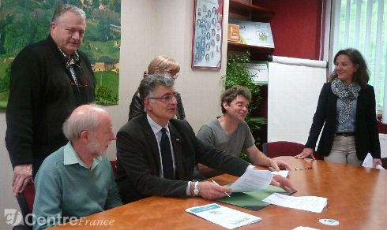
Le collectif associatif Le durable a son village est porteur, depuis jeudi, du label EcoSyst’M, décerné par lafédération régionale éponyme, présidée par Philippe Charlot, directeur régional SNCF Limousin. - Photo virginie fillâtre
C’est à Ayen qu’EcoSyste’M vient de voir le jour. Un dispositif de covoiturage de proximité initié par la SNCF et porté par la commune.
Un EcoSyste'M unique en France
C'est un dispositif unique en France qui a vu le jour, jeudi, sur la commune d'Ayen : EcoSyste'M, initié par la SNCF et porté par le collectif associatif Le durable a son village, se positionne comme la première illustration concrète du covoiturage de proximité.
« Ce système de mobilité éco-durable sur des petites distances, jusqu'à 25 km, est une action qui s'inscrit au c'ur de la démarche de développement durable que la commune adopte depuis de nombreuses années et qui répond à trois principes : économique, grâce à son attractivité financière ; social, en favorisant le vivre ensemble ; et écologique, en réduisant les gaz à effet de serre », souligne l'ancien maire Paul Reynal.
Il vient aussi couvrir un périmètre qui ne dispose pas, ou peu, de transports collectifs. « Le monde rural est le secteur le plus touché par la hausse du coût de l'énergie, car il n'existe souvent pas d'autre alternative que d'utiliser la voiture », indique aussi Béatrice Vauday, créatrice SNCF du dispositif.
Outre le désenclavement du territoire et le développement de l'entraide solidaire, EcoSyste'M a aussi pour mission de redynamiser la commune en instaurant une économie circulaire grâce à la mise en place d'une monnaie spécifique : le Y'ACA ( voir ci-dessous).
Les commerçants
au c'ur du dispositif
Pour cela, les commerçants ont été placés au c'ur de ce dispositif innovant. « Ils ont un vrai rôle d'acteur, car ce sont eux qui vont pousser, par leur participation, à l'utilisation du covoiturage », confie Béatrice Vauday.
« Les schémas classiques doivent être bousculés. Cette économie est notre seul espoir pour nous aider à conserver notre population. Ce système pertinent est un exemple d'inventivité à moindre coût », renchérit Paul Reynal.
Un dispositif dont les perspectives d'avenir se veulent larges. « Cette petite graine semée à Ayen a pour ambition de germer dans toute l'agglomération, voire le département ».
Et même sur tout le territoire national. « Cette expérimentation est dans sa phase test. Dans deux mois, nous ferons un nouvel audit pour apporter les ajustements qui s'avéreront nécessaires. Ce système est évolutif et va être observé sur un an. Puis, une fois bien construit, il sera exporté dans d'autres régions », confirme Béatrice Vauday.
Un effet boule de neige que Jérôme Perdrix, responsable du collectif Le durable a son village, espère : « C'est la promotion d'un modèle qui préconise la proximité en mettant des gens ensemble dans une voiture, et en permettant l'utilisation de bons dans les commerces locaux. J'espère que ce ne sera pas une modeste action ».
Virginie Fillâtre
virginie.fillatre@centrefrance.com

